国家主席习近平发表二〇二二年新年贺词
新华社北京12月31日电 新年前夕，国家主席习近平通过中央广播电视总台和互联网，发表了二〇二二年新年贺词。全文如下：
大家好，2022年即将到来。我在北京向大家致以新年祝福！
回首这一年，意义非凡。我们亲历了党和国家历史上具有里程碑意义的大事。“两个一百年”奋斗目标历史交汇，我们开启了全面建设社会主义现代化国家新征程，正昂首阔步行进在实现中华民族伟大复兴的道路上。
从年头到年尾，农田、企业、社区、学校、医院、军营、科研院所……大家忙了一整年，付出了，奉献了，也收获了。在飞逝的时光里，我们看到的、感悟到的中国，是一个坚韧不拔、欣欣向荣的中国。这里有可亲可敬的人民，有日新月异的发展，有赓续传承的事业。
七月一日，我们隆重庆祝中国共产党成立一百周年。站在天安门城楼上感慨系之，历史征程风云激荡，中国共产党人带领亿万人民经千难而百折不挠、历万险而矢志不渝，成就了百年大党的恢宏气象。不忘初心，方得始终。我们唯有踔厉奋发、笃行不怠，方能不负历史、不负时代、不负人民。
党的十九届六中全会通过了党的第三个历史决议。百年成就使人振奋，百年经验给人启迪。我曾谈到当年毛主席与黄炎培先生的“窑洞对”，我们只有勇于自我革命才能赢得历史主动。中华民族伟大复兴绝不是轻轻松松、敲锣打鼓就能实现的，也绝不是一马平川、朝夕之间就能到达的。我们要常怀远虑、居安思危，保持战略定力和耐心，“致广大而尽精微”。
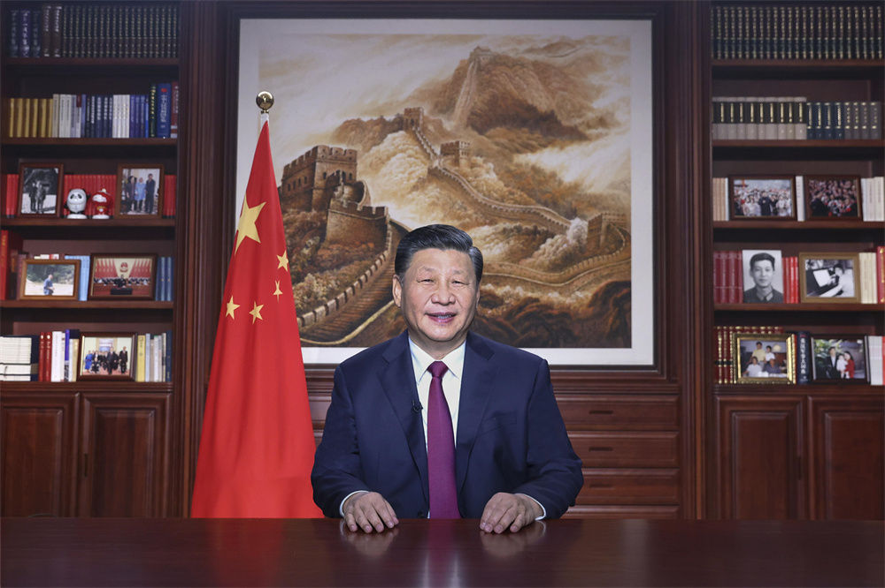
新年前夕，国家主席习近平通过中央广播电视总台和互联网，发表二〇二二年新年贺词。新华社记者 鞠鹏 摄
大国之大，也有大国之重。千头万绪的事，说到底是千家万户的事。我调研了一些地方，看了听了不少情况，很有启发和收获。每到群众家中，常会问一问，还有什么困难，父老乡亲的话我都记在心里。
民之所忧，我必念之；民之所盼，我必行之。我也是从农村出来的，对贫困有着切身感受。经过一代代接续努力，以前贫困的人们，现在也能吃饱肚子、穿暖衣裳，有学上、有房住、有医保。全面小康、摆脱贫困是我们党给人民的交代，也是对世界的贡献。让大家过上更好生活，我们不能满足于眼前的成绩，还有很长的路要走。
黄河安澜是中华儿女的千年期盼。近年来，我走遍了黄河上中下游9省区。无论是黄河长江“母亲河”，还是碧波荡漾的青海湖、逶迤磅礴的雅鲁藏布江；无论是南水北调的世纪工程，还是塞罕坝林场的“绿色地图”；无论是云南大象北上南归，还是藏羚羊繁衍迁徙……这些都昭示着，人不负青山，青山定不负人。
这一年，还有很多难忘的中国声音、中国瞬间、中国故事。“请党放心、强国有我”的青春誓言，“清澈的爱、只为中国”的深情告白；“祝融”探火、“羲和”逐日、“天和”遨游星辰；运动健儿激情飞扬、奋勇争先；全国上下防控疫情坚决有力；受灾群众守望相助重建家园；人民解放军指战员、武警部队官兵矢志强军、保家卫国……无数平凡英雄拼搏奋斗，汇聚成新时代中国昂扬奋进的洪流。
祖国一直牵挂着香港、澳门的繁荣稳定。只有和衷共济、共同努力，“一国两制”才能行稳致远。实现祖国完全统一是两岸同胞的共同心愿。真诚期盼全体中华儿女携手向前，共创中华民族美好未来。
我同外国领导人及国际组织负责人电话沟通、视频连线时，他们多次赞扬中国抗疫和为全球疫情防控所作的贡献。截至目前，中国累计向120多个国家和国际组织提供20亿剂新冠疫苗。世界各国风雨同舟、团结合作，才能书写构建人类命运共同体的新篇章。
再过一个多月，北京冬奥会、冬残奥会就要开幕了。让更多人参与到冰雪运动中来，这也是奥林匹克运动的题中之义。我们将竭诚为世界奉献一届奥运盛会。世界期待中国，中国做好了准备。
新年的钟声即将敲响。我们的三位航天员正在浩瀚太空“出差”，海外同胞仍在辛勤耕耘，使领馆、中资企业等海外派驻人员和广大留学生仍在勇毅坚守，无数追梦人还在奋斗奉献。大家辛苦了，我向大家致以诚挚的新年问候！
让我们一起向未来！祝福国泰民安！

